Actividad 2: Modelo SIR

Arif Morán Velázquez/A01234442Mendoza Muraira/A01383399Fernando Sandoval Silva/A01742322

Lunes 21 de Noviembre del 2022

## El modelo SIR

Consideremos un modelo para describir la dinámica de un grupo de individuos de una población con exposición a una enfermedad que puede contagiarse entre los miembros de la población. Esto puede modelarse como un sistema dinámico denominado $SIR$ para una población de $N$ individuos en la que se considera la interacción entre un conjunto de $S$ individuos *suceptibles* de contraer la enfermedad, un conjunto $I$ de individuos *infectados* y uno conjunto $R$ de individuos *recuperados* de la enfermedad.

Este modelo tiene los siguientes supuestos:

* la probabilidades de infectarse son iguales para todos los individuos de la población;
* la población es homogénea, es decir que los riesgos de infectarse son iguales para toos los suceptibles y que los tiempos para recuperarse son iguales para todos los infectados; y
* el tamaño $N$ de la población es constante.

El modelo maneja los diferentes conjuntos $S$, $I$ y $R$ como si fueran compartimentos bien separados y considera que los individuos pueden pasr de uno a otro en el caso de que se enfermen (cambio $S→I$) o que una vez enfermos se recuperen (cambio $I→$). Ademas, se asume que un individuo no puede pasar del conjunto de suceptibles directamente al conjunto de recuperados.

Con estos supuestos y consideraciones, las ecuaciones diferenciales del modelo SIR son:

$$\begin{matrix}\frac{dS}{dt} & =−β\frac{I}{N}S \\ \frac{dI}{dt} & =β\frac{I}{N}S−γI \\ \frac{dR}{dt} & =γI\end{matrix}$$

donde:

$$N=S+R+I$$

* la cantidad $β\frac{I}{N}$ representa la razón con que las personas salen del compartimento S (se infectan);
* en la primera ecuación $dS$ representa el cambio debido a las personas que salen del compartimento $S$ (el signo negativo se debe a que las personas salen)
* en la segunda ecuación $dI$ representa el cambio debido a las personas que salen del compartimento $I$ (una parte se debe a las personas que del compartimento $S$ pasan al compartimento $I$, y otra parte se debe a las personas que salen del compartimento $I$ porque se recuperan);
* la cantidad $γ$ representa la razón con que las personas se recuperan.

# PACKAGES:  
library(deSolve)  
library(reshape2)  
#library(ggplot2)  
  
mb=function(beta,gamma,t,v){  
initial_state_values <- c(S = 999999, # Número de susceptibles inicial  
 #   
 I = 1, # Se inicia con una persona infectada  
 R = 0) #   
  
  
#razones en unidades de días^-1  
parameters <- c(beta,gamma) # razón de recuperación  
  
#valores de tiempo para resolver la ecuación, de 0 a 60 días  
times <- seq(from = 0, to = t, by = 0.01)   
  
sir_model <- function(time, state, parameters) {   
 with(as.list(c(state, parameters)), {# R obtendrá los nombres de variables a  
 # partir de inputs de estados y parametros  
 N <- S+I+R   
 lambda <- beta * I/N  
 dS <- -lambda * S-v*S   
 dI <- lambda * S - gamma * I   
 dR <- gamma * I+v*S   
 return(list(c(dS, dI, dR)))   
 })  
}  
  
# poner la solución del sistema de ecuaciones en forma de un dataframe  
output <- as.data.frame(ode(y = initial_state_values,   
 times = times,   
 func = sir_model,  
 parms = parameters))  
return(output)  
}

**Segundo Modelo**

# PACKAGES:  
library(deSolve)  
library(reshape2)  
#library(ggplot2)  
  
hh=function(beta,gamma,b,mu,t,v){  
initial_state_values <- c(S = 999999, # Número de susceptibles inicial  
 #   
 I = 1, # Se inicia con una persona infectada  
 R = 0) #   
  
  
#razones en unidades de días^-1  
parameters <- c(beta,gamma,b,mu,v) # razón de recuperación  
  
#valores de tiempo para resolver la ecuación, de 0 a 60 días  
times <- seq(from = 0, to = t, by = 0.001)   
  
sir_model <- function(time, state, parameters) {   
 with(as.list(c(state, parameters)), {# R obtendrá los nombres de variables a  
 # partir de inputs de estados y parametros  
 N <- S+I+R   
 lambda <- beta * I/N  
 dS <- -lambda * S+b*N-mu*S-v*S   
 dI <- lambda * S - gamma * I-mu*I   
 dR <- gamma * I-mu*R+v*S   
 return(list(c(dS, dI, dR)))   
 })  
}  
  
# poner la solución del sistema de ecuaciones en forma de un dataframe  
output <- as.data.frame(ode(y = initial_state_values,   
 times = times,   
 func = sir_model,  
 parms = parameters))  
return(output)  
}

## Gráficos de la evolución del sistema

#```{r } output_long <- melt(as.data.frame(output), id = “time”)

ggplot(data = output_long,  
aes(x = time, y = value, colour = variable, group = variable)) +  
geom_line() +  
xlab(“Tiempo (días)”)+  
ylab(“Número de individuos”) +  
labs(colour = “Subconjunto”) + theme(legend.position = “bottom”) #```

Con el modelo SIR se define la constante

$$R_{0}=\frac{β}{γ}$$

que representa el número de personas que cada contagiado infecta. Para que la enfermedad analizada logre dispararse en forma de una epidemia debe cumplirse que $R_{0}>1$.

También se define

$$R_{eff}=R_{0}\frac{S}{N}$$

que corresponde al número promedio de personas que cada contagiado infecta. Este segundo valor $R_{eff}$ toma en cuenta de que durante la evolución de la pandemia, al aumentar del número de personas inmunes en la población cada persona contagiada infectará a un número de personas cada vez menor.

## Pregunta 1

Haga cambios en el modelo para tomar en cuenta el hecho de que la población no es constante:

* agregar un término de incremento en $dS$ para tomar en cuenta los individuos nacidos $+bN$
* agregar un término de decremento en $dS$ para tomar en cuenta las personas susceptibles que mueren - $μS$
* agregar un término de decremento en para tomar en cuenta las personas infectadas que mueren - $μI$
* agregar un término de decremento en $dR$ para tomar en cuenta las personas recuperadas que fallecen $−μR$

Usar ahora los paámetros

$$\begin{matrix}β & =0.4days^{−1} & =\left(0.4×365\right)years^{−1} \\ γ & =0.2days^{−1} & =\left(0.2×365\right)years^{−1} \\ μ & =\frac{1}{70}years^{−1} \\ b & =\frac{1}{70}years^{−1}\end{matrix}$$

y considerar una duración de 1 año.

$$\begin{matrix}\frac{dS}{dt} & =−β\frac{I}{N}S+bN−μS−vS \\ \frac{dI}{dt} & =β\frac{I}{N}S−γI−μI \\ \frac{dR}{dt} & =γI−μR+vS\end{matrix}$$

output=hh(beta = 0.4*365,gamma = 0.2*365,b=1/70,mu=1/70,t=1,v=0)  
####GGplot##############################################################  
plot(output[,1],output[,2],type="l",main="S",col="red",lwd=1.5)  
par(new=TRUE)  
plot(output[,1],output[,3],type="l",main="I",col="green",lwd=1.5)  
par(new=TRUE)  
plot(output[,1],output[,4],type="l",main="R",col="blue",lwd=1.5)

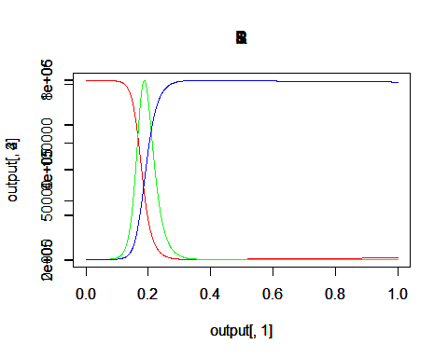

## Pregunta 2

Considerando el modelo SIR básico, haga cambios para tomar en cuenta un programa de vacunación. Suponga que una fracción $v$ de susceptibles se vacuna de manera que queda inmune (y entra ahora directamente en el conjunto de los recuperados). Calcule la dinámica de la epidemia en este caso usando los parámetros $β=0.4$, $γ=0.1$ y considere un periodo de 2 años.

Su modelo debe ser capaz de mostrar que si la fracción $v$ es suficiente, no es necesario vacunar a todos los suceptibles para evitar la epidemia. A este efecto se le conoce como *inmunidad de rebaño* y se refiere a que si un sector grande de la población es inmune, entonces los contagios se mantienen a un nivel en el que la enfermedad es eliminada.

¿Cómo se puede calcular la fracción mínima $v$ de personas que se deben vacunar para poder evitar una epidemia? La inmunidad de rebaño ocurre cuando $R_{eff}<1$.

$$\begin{matrix}\frac{dS}{dt} & =−β\frac{I}{N}S−vS \\ \frac{dI}{dt} & =β\frac{I}{N}S−γI \\ \frac{dR}{dt} & =γI−μR+vS\end{matrix}$$

$$\begin{matrix}R_{eff} & =R_{0}\frac{S}{N} \\ R_{0} & =\frac{β}{γ}=\frac{0.4}{0.1}=4 \\ 1 & >R_{0}\frac{S}{N} \\ \frac{N}{R_{0}} & >S \\ \frac{100,000}{4} & =25,000>S \\ v=\frac{25,000}{99,999} & ≈\frac{1}{4}∴v<\frac{1}{4} \\ \end{matrix}$$

g=0.1  
b=0.4  
R_0 =b/g  
  
output=mb(beta = b*365,gamma = g*365,t=2,v=1/4)  
##Reff  
N=output[,2]+output[,3]+output[,4]  
plot(output[,1],R_0*output[,2]/N,main="Reff vs tiempo(años)",type="l",col="black",lwd="4")

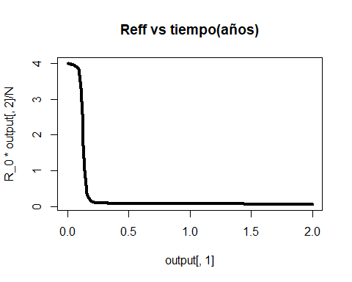

###GGplot#################################################  
plot(output[,1],output[,2],type="l",main="S",col="red",lwd=1.5)  
par(new=TRUE)  
plot(output[,1],output[,3],type="l",main="I",col="green",lwd=1.5)  
par(new=TRUE)  
plot(output[,1],output[,4],type="l",main="R",col="blue",lwd=1.5)

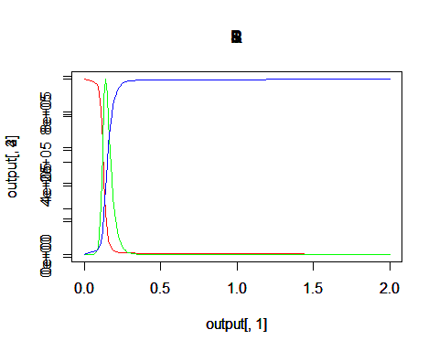

## Pregunta 3

Haga cambios en el modelo para tomar en cuenta de que la población no es constante:

* agregar un término de incremento en $dS$ para tomar en cuenta los nacidos $+bN$
* agregar un término de decremento en $dS$ para tomar en cuenta las personas susceptibles que mueren - $μS$
* agregar un término de decremento en para tomar en cuenta las personas infectadas que mueren - $μI$
* agregar un término de decremento en $dR$ para tomar en cuenta las personas recuperadas que fallecen $−μR$

Use los parámetros

$$\begin{matrix}β & =0.4days^{−1} & =\left(0.4×365\right)years^{−1} \\ γ & =0.2days^{−1} & =\left(0.2×365\right)years^{−1} \\ μ & =\frac{1}{70}years^{−1} \\ b & =\frac{1}{70}years^{−1}\end{matrix}$$

y considere una duración de 400 años en sus cálculos.

output=hh(beta = 0.4*365,gamma = 0.2*365,b=1/70,mu=1/70,t=400,v=0)  
plot(output[,1],output[,2],type="l",main="S",col="red",lwd=1.5)  
par(new=TRUE)  
plot(output[,1],output[,3],type="l",main="I",col="green",lwd=1.5)  
par(new=TRUE)  
plot(output[,1],output[,4],type="l",main="R",col="blue",lwd=1.5)

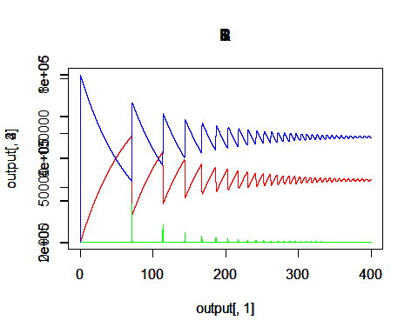

## Pregunta 4

Considerando el modelo SIR básico, haga cambios para tomar en cuenta un programa de vacunación. Suponga que una fracción $v$ de susceptibles se vacuna de manera que queda inmune (y entra ahora directamente en el conjunto de los recuperados), mientras que la fracción $\left(1−v\right)$ sigue siendo susceptible.

Calcule la dinámica de la epidemia en este caso, estudiando cómo cambia la dinámica variando la fracción $v$. Utilice $β=0.6$, $γ=0.1$ y considere un periodo de 2 años.

Su modelo debe ser capaz de mostrar que si la fracción $v$ es suficiente, no es necesario vacunar a todos los suceptibles para evitar la epidemia. A este efecto se le conoce como *inmunidad de rebaño* y se refiere a que si un sector grande de la población es inmune, entonces los contagios se mantienen a un nivel en el que la enfermedad es eliminada.

¿Cómo se puede calcular la fracción mínima $v$ de personas que se deben vacunar para poder evitar una epidemia? La inmunidad de rebaño ocurre cuando $R_{eff}<1$.

$$\begin{matrix}\frac{dS}{dt} & =−β\frac{I}{N}S−\left(1−v\right)S \\ \frac{dI}{dt} & =β\frac{I}{N}S−γI \\ \frac{dR}{dt} & =γI+vS\end{matrix}$$

$$\begin{matrix}R_{eff} & =R_{0}\frac{S}{N} \\ R_{0} & =\frac{β}{γ}=\frac{0.4}{0.1}=4 \\ 1 & >R_{0}\frac{S}{N} \\ \frac{N}{R_{0}} & >S \\ \frac{100,000}{4} & =25,000>S \\ \left(1−v\right)=\frac{25,000}{99,999} & ≈\frac{1}{4}∴\left(1−v\right)<\frac{1}{4} \\ v & >\frac{3}{4}\end{matrix}$$

# PACKAGES:  
library(deSolve)  
library(reshape2)  
#library(ggplot2)  
  
m3=function(beta,gamma,t,v){  
initial_state_values <- c(S = 999999, # Número de susceptibles inicial  
 #   
 I = 1, # Se inicia con una persona infectada  
 R = 0) #   
  
  
#razones en unidades de días^-1  
parameters <- c(beta,gamma) # razón de recuperación  
  
#valores de tiempo para resolver la ecuación, de 0 a t años  
times <- seq(from = 0, to = t, by = 0.01)   
  
sir_model <- function(time, state, parameters) {   
 with(as.list(c(state, parameters)), {# R obtendrá los nombres de variables a  
 # partir de inputs de estados y parametros  
 N <- S+I+R   
 lambda <- beta * I/N  
 dS <- -lambda * S-(1-v)*S   
 dI <- lambda * S - gamma * I   
 dR <- gamma * I+v*S   
 return(list(c(dS, dI, dR)))   
 })  
}  
  
# poner la solución del sistema de ecuaciones en forma de un dataframe  
output <- as.data.frame(ode(y = initial_state_values,   
 times = times,   
 func = sir_model,  
 parms = parameters))  
return(output)  
}

output=m3(beta = 0.6*365,gamma = 0.1*365,t=2,v=3/4)  
###Reff  
N=output[,2]+output[,3]+output[,4]  
plot(output[,1],R_0*output[,2]/N,main="Reff vs tiempo(años)",type="l",col="black",lwd="4")

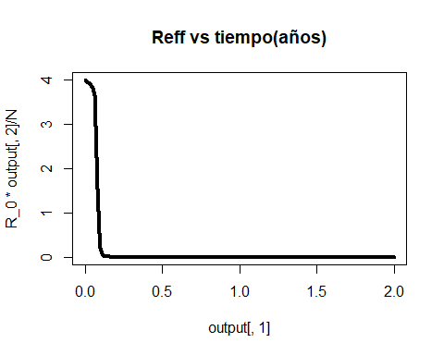

###GGplot###########################################################  
plot(output[,1],output[,2],type="l",main="S",col="red",lwd=1.5)  
par(new=TRUE)  
plot(output[,1],output[,3],type="l",main="I",col="green",lwd=1.5)  
par(new=TRUE)  
plot(output[,1],output[,4],type="l",main="R",col="blue",lwd=1.5)

